Signale & Systeme

Labortagebuch

Labor 1 2

Aufgabe A 2

Aufgabe B 3

Aufgabe C 4

# Labor 1

## Aufgabe A

Es soll ein Sinus mit der f = 10Hz und A = 2.5V über eine Dauer von 4 ¨ π dargestellt werden.

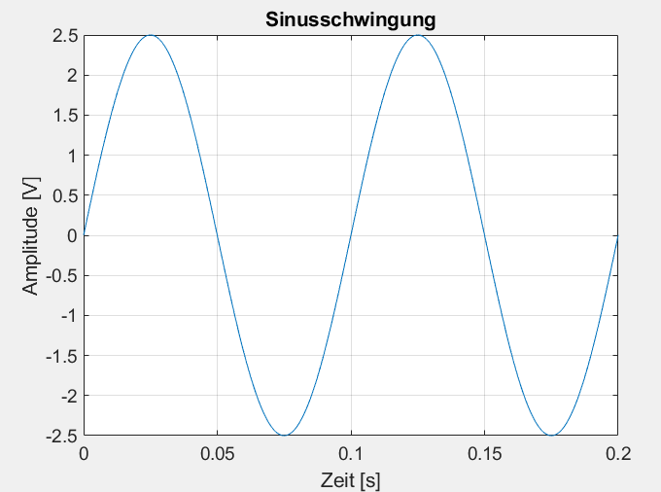

### Quellcode

%Aufgabe A

close all;

clear all;

A = 2.5; %Amplitude

f = 10; %Frequenz

t = 0:0.0001:4*pi; %Zeitschritte, Zeitspanne

y = A*sin(2*pi*f*t); %Funktion

plot(t,y);

axis([0,0.2,-2.5,+2.5]); %x-Achse von 0 bis 0.2

grid on;

set(gca, 'FontSize', 14);

xlabel('Zeit [s]');

ylabel('Amplitude [V]');

title('Sinusschwingung');

hold on;

hold off;

## Aufgabe B

Stellen Sie die Sinus-Funktion in Aufgabe A, sowie eine Sinus-Funktion mit denselben Werten f und A, aber einer einer Phasenverschiebung von 45◦ in einem einzigen Diagramm dar und verifizieren Sie die Phasenverschiebung.

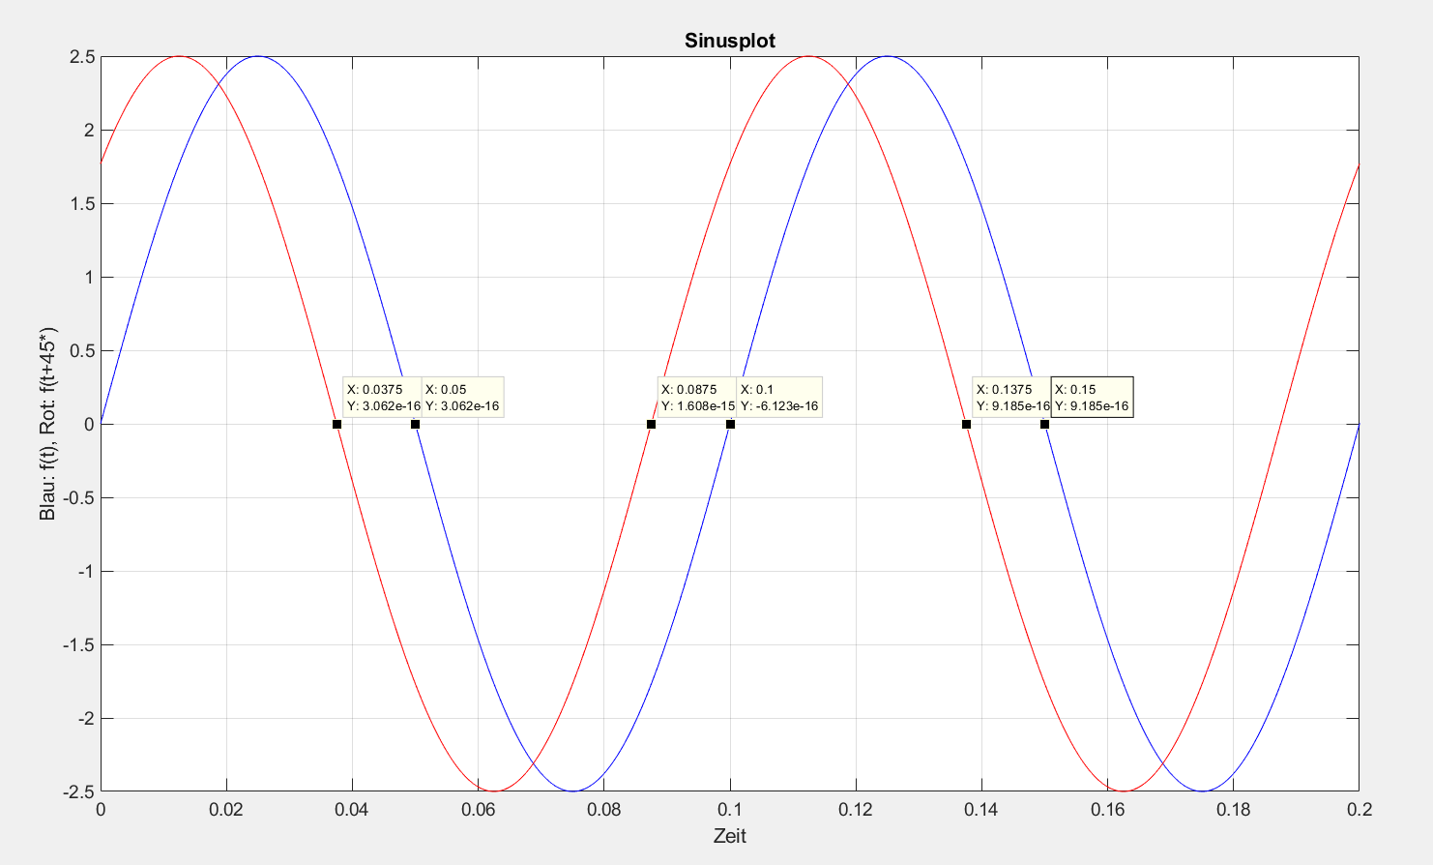

### Verifizierung Phasenverschiebung

Um die Phasenverschiebung zu verifizieren wurde die zeitliche Distanz an zwei Punkten (z.B. Nulldurchläufe) verglichen. Zeitliche Distanz zwischen 0.0375 und 0.05 ist 12,5. Daraus kann man mittels

die Phasenverschiebung von 45° bewiesen werden.

### Quellcode

%Aufgabe B

t = 0:0.0001:4*pi;

f = 10;

y1 = 2.5*sin(2*pi*f*t);

y2 = 2.5*sin(2*pi*f*t+pi/4); %Phasenverschiebung von pi/4 (45°)

hold on

grid on

plot(t,y1,'b-'); %Blau plotten

plot(t,y2,'r-'); %Rot plotten

axis([0,0.2,-2.5,+2.5]);

title('Sinusplot');

xlabel('Zeit');

ylabel('Blau: f(t), Rot: f(t+45*)');

## Aufgabe C

Erzeugen Sie einen Vektor mit Wertebereich [0...10] und Intervall 0.01. Stellen Sie den Vektor in folgender Weise dar.

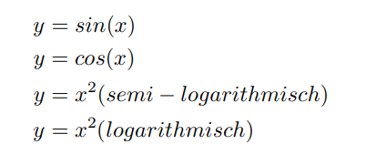

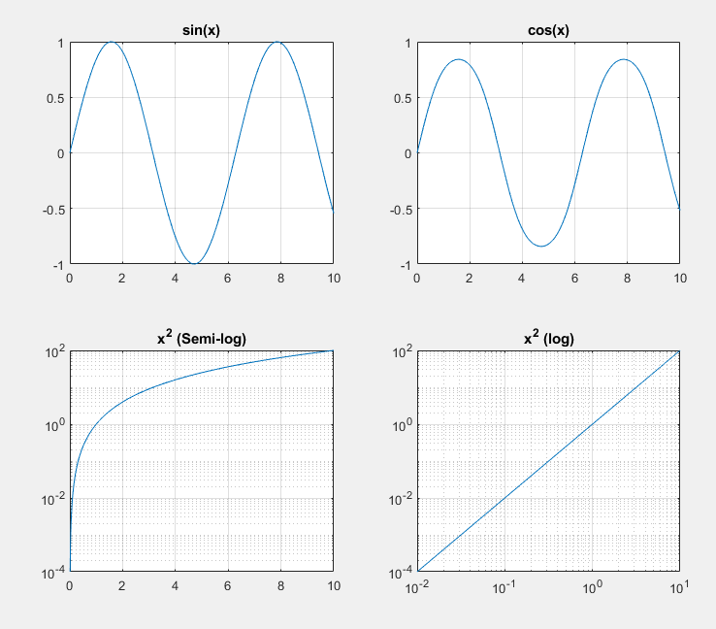

### Quellcode Aufgabe C

subplot(2,2,1);

x = 0:0.01:10;

y = sin(x);

plot(x,y);

hold on

title('sin(x)');

grid on;

hold off

subplot(2,2,2);

y = sin(y);

plot(x,y);

hold on

title('cos(x)');

grid on;

hold off

%Semi Log

subplot(2,2,3);

y = x.*x;

semilogy(x,y);

hold on

title('x^2 (Semi-log)');

grid on;

hold off

%Logarithmisch

subplot(2,2,4);

y = x.*x;

loglog(x,y);

hold on

title('x^2 (log)');

grid on;

hold off;

## Aufgabe D

Gegeben sei eine Übertragungsfunktion

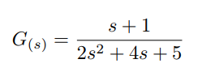

Zähler und Nenner sind in Vectorform (s + 1 ≡ [1 1]), getrennt einzugeben und mit printsys auszugeben.

Berechnen Sie per Hand die Pol- und Nullstellen und verifizieren Sie diese mittels pzmap.

### Rechnung:

### Ausgabe Matlab

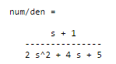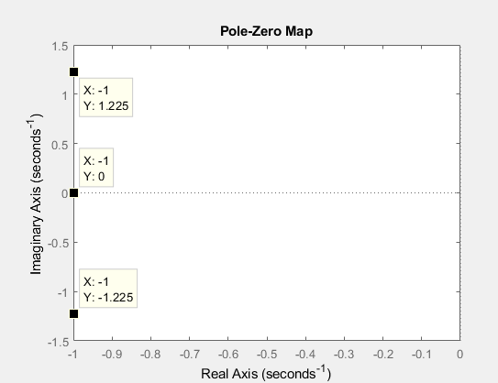

### Quellcode Aufgabe D

%Aufgabe D

close all

clear all

num = [1 1]; %s+1 / Zähler

den = [2 4 5]; %Nenner

G = tf(num,den); %Transfer Function / Übertragungsfunktion

printsys(num,den,'s'); %Funktion mit s darstellen

pzmap(G);

## Aufgabe E

Schreiben Sie ein Matlab-Script welches die letzte Stelle des Nenners (’5’) der Übertragungsfunktion in Gleichung 7 von [1...10] variiert, die Polstellen berechnet und deren Verlauf in ein Diagramm einzeichnet.

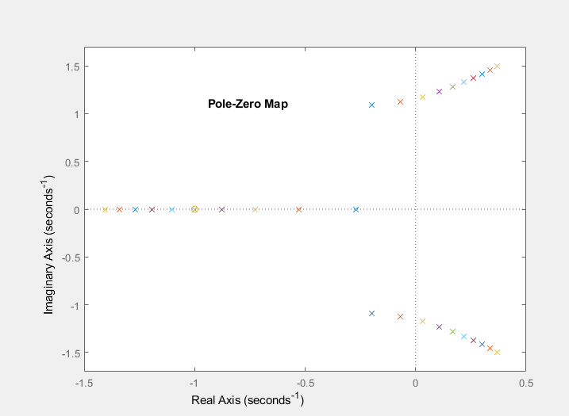

3 Polstellen pro Durchlauf, da Polynom 3. Grades

### Quellcode Aufgabe E

%Aufgabe E

num = [1 1]; %s+1 / Zähler

for i=1:10

den = [3 2 4 i]; %variabler Nenner

G = tf(num,den); %Transfer Function / Übertragungsfunktion

pzmap(G);

hold on;

axis([-1.5 0.5 -1.7 1.7])

end

## Aufgabe F

Gesuch: Übertragungsfunktion

